Сезон 2017-2018 г. 

ОБЩИНА ГАБРОВО
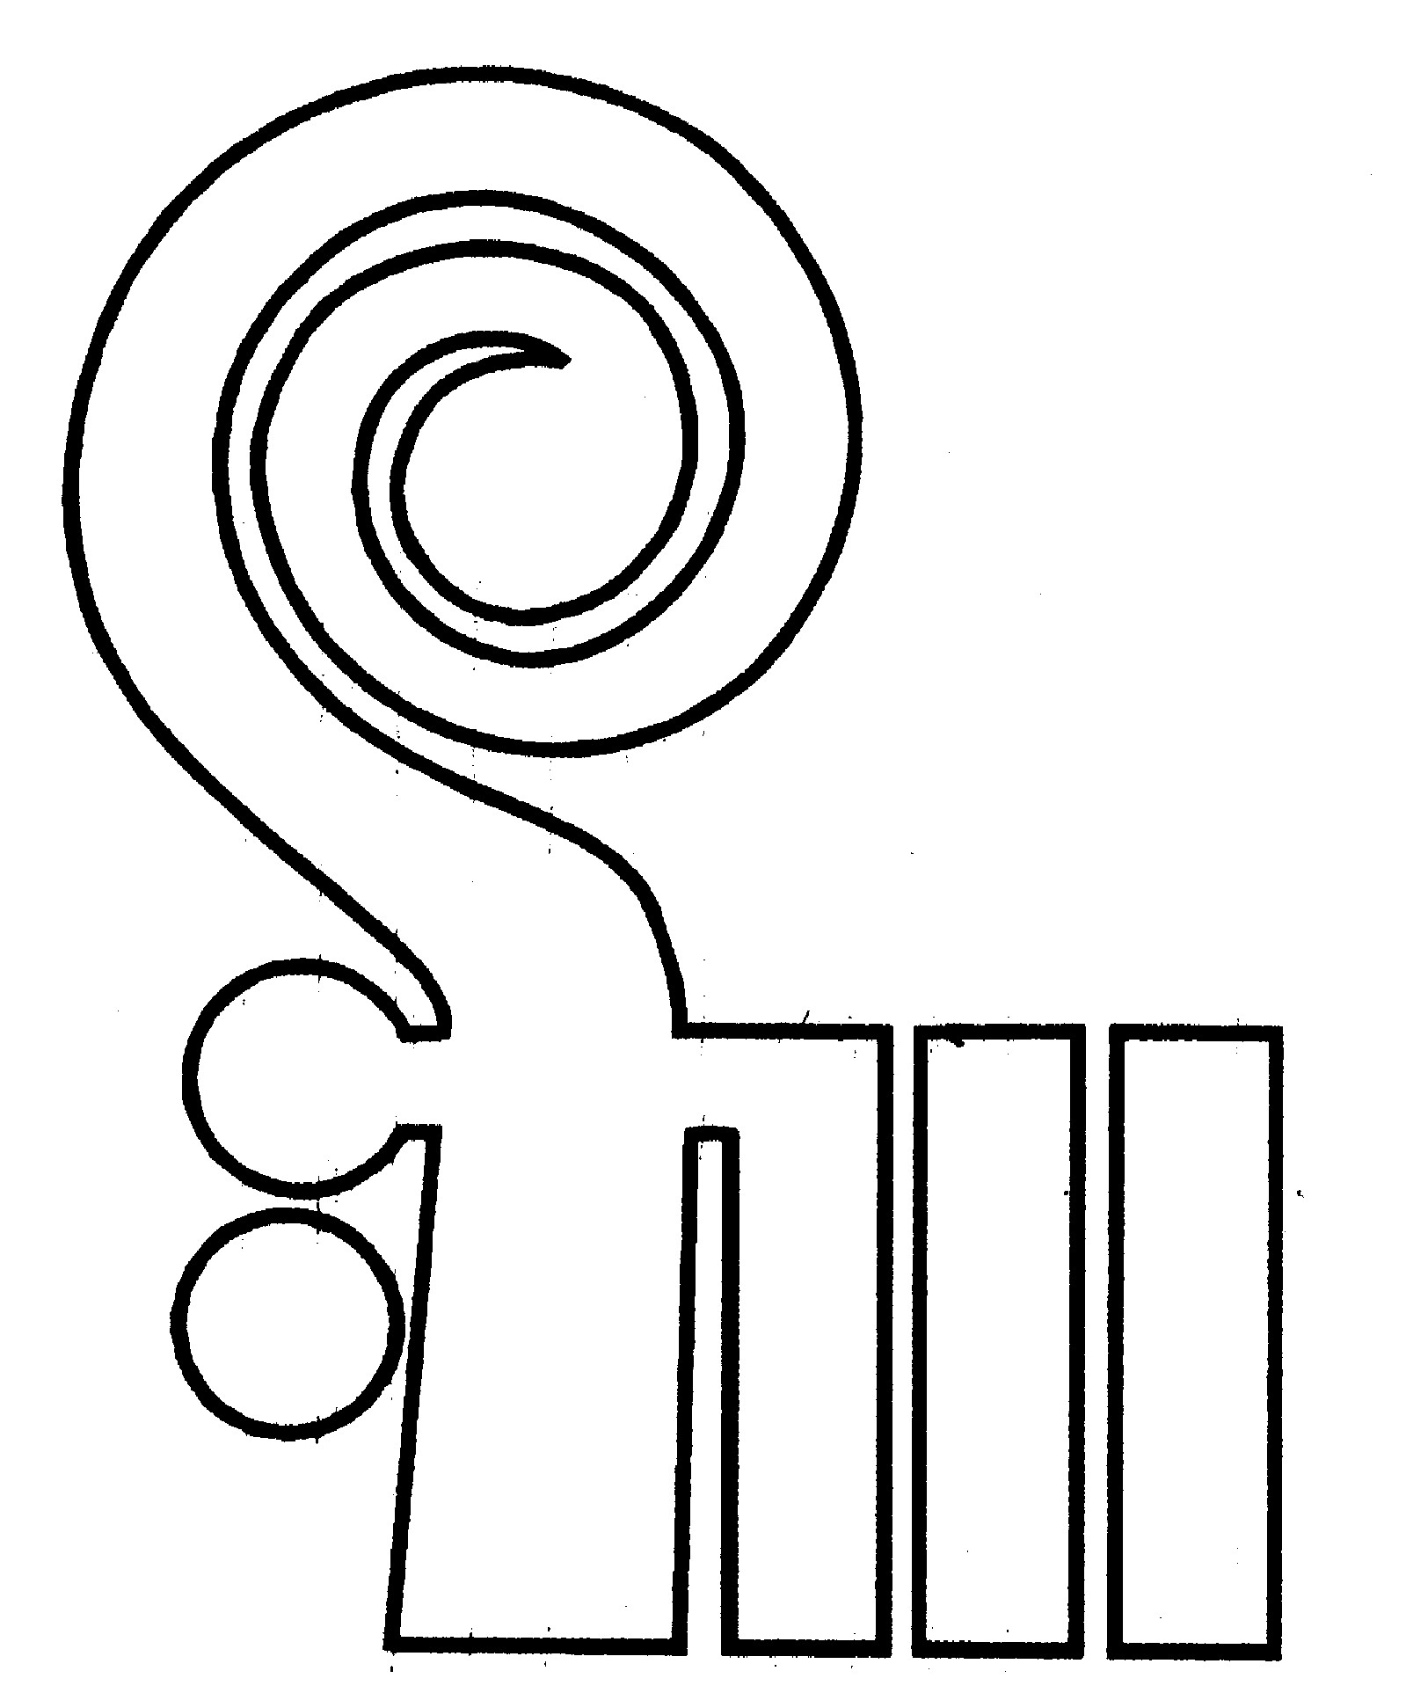
ГОЛЕМИТЕ ГАБРОВСКИ ФАМИЛИИ

Струнно дуо „МИНЧЕВИ“

МИНЧО МИНЧЕВ – цигулка и виола

НИКОЛАЙ МИНЧЕВ - цигулка

ЗАЛА ВЪЗРАЖДАНЕ
30 август начало
сряда 19 часа

Благодарим Ви, че не забравихте да изключите телефона си!

I

ЖАН – МАРИ ЛЬОКЛЕР (1678 - 1741)
Соната за две цигулки № 3
Adagio. Vivace
Adagio
Allegro
Соната за две цигулки № 6
Andante
Allegro
Largo
Allegro ma non troppo

ЛУДВИГ ШПОР (1784 - 1859)
Голямо дуо за две цигулки № 3
Allegro
В темпо на менует /тема с 4 вариации/
Allegretto

(пауза 15 минути)

II

ВОЛФГАНГ АМАДЕУС МОЦАРТ (1756-1791)
Дует за цигулка и виола в сол мажор K 423 (1783)
Allegro
Adagio
Рондо: Allegro

ГЕОРГ ФРИДРИХ ХЕНДЕЛ (1685-1759) –
ЙОХАН ХАРЛВОРСЕН (1864-1935)
Пасакалия за цигулка и виола
из Сюита за клавесин в сол минор - (1705 - 1706, 1897)

(пауза 5 минути)

Среща - разговор с Минчо и Николай Минчеви
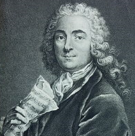 ЖАН-МАРИ ЛЬОКЛЕР (старши) е създател на френската цигулкова школа. Творчеството му принадлежи към късния барок. Роден на 10 май 1697 в Лион. Баща му Антоан е занаятчия и музикант - свири на Концертите на Академията за изящни изкуства.
Младият Жан-Мари спечелва репутация на отличен цигулар още като юноша, но започва кариерата си като танцьор, първо в състава на операта на Лион, след това в Руан и Торино. В Торино той усъвършенства изкуството на танца и цигулката.
Забележително събитие в живота на Льоклер са неговите съвместни концерти с италианския цигулар Пиетро Локатели в кралския двор в Лондон. Според критиците, свиренето на Льоклер е красиво, свободно и ангелско, а това на Локатели филигранно и дяволско. В Париж, през 1723 г той публикува първите си произведения (сонати за цигулка), става известен като виртуозен цигулар и свири в цикъла “Духовни концерти“.
Поканен е от краля Луи ХV (наследникът на Луи ХIV) на служба като придворен музикант през 1733 г., Льоклер е един от малкото, на които е разрешено да изпълняват собствени творби, тъй като по това време реперторът на придворните музиканти е свеждан до музиката на старите майстори (Люли). Четири години по-късно, след спор с колега цигулар относно ръководството на кралския оркестър, той подава оставка и тръгва на турне.
Скоро след това той свири в двора на Ана Оранска (Нидерландия) - отлична клавесинистка, ученичка на Хендел. Имал задължението всяка година в продължение на три месеца да свири за принцесата. Паралелно, дирижира оркестър в Хага.
През 1743 г. се връща в Париж и се отдава на преподаване и композиция. От 1848 г. работи като композитор и диригент в частния театър на херцог Грамондски, негов бивш ученик.
Льоклер има два брака. През 1716г., на 19 години се жени за танцьорка, която почива през 1728г. През 1730г. се жени за втори път за гравьорката Луиз Русел, която подготвя всичките му печатни издания. Бракът му е неуспешен и се разпада през 1758г. Същата година той си купува малка къща в опасен парижки квартал, известен като свърталище на престъпници.
Сутринта на 23 октомври 1764 г. Льоклер е намерен убит на прага на своя дом. Уликите водят към градинаря, бившата съпруга и племенника му, но престъплението никога не е разкрито.
Льоклер има трима братя, единият от които носи същото име Жан-Мари Льоклер. Всички те са успешни цигулари и композитори.
Жан – Мари Льоклер оставя значително творчество, опера, балети, концерти и сонати за цигулка. В него той успешно асимилира изразните средства на своите съвременници във Франция, Италия, Нидерландия и Англия. За жалост голяма част от ръкописите на балетите и вокалната му музика са загубени.
Льоклер притежава до края на живота си цигулка, наречена “Черният Страдивариус на Льоклер“ направена през 1721 в Кремона. В момента на нея свири Гуидо Римонда, на когото тя е предоставена от анонимно (за публиката) семейство през 1994г
СОНАТИТЕ ЗА ДВЕ ЦИГУЛКИ № 3 И 6 са създадени в края на 40 те години на 18 век /около 1747 - 1749/. Тези великолепни произведения дават представа за развитието на изпълнителското изкуство на епохата. В емоционално отношение особено въздействие върху слушателя има специфичната уравновесеност и контрастност, типична за класицизма. Музиката излъчва особено спокойствие и привлича не само с мелодичността, но и с изяществото си.
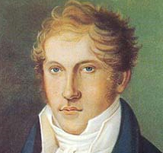 ЛУДВИГ ШПОР е авторитетна личност и с огромен принос в немския музикален живот през първата половина на 19 век. Композитор, изтъкнат цигулар, диригент, педагог и теоретик, той е автор на нововъведения в свиренето на цигулка и в дирижирането, които са останали в практиката до днес.
Шпор е роден 5 април, 1784г. в Брауншвайг в семейството на лекар - флейтист- любител. След като от рано проявява музикални способности, баща му полага старание синът му да получи добро образование. На 6 години учи орган, след това цигулка и музикална теория. Постигайки значителни успехи, през 1799г. Брауншвайнгският херцог го назначава за придворен музикант. Важно събитие в ранния период на Шпор е турнето му в руската столица Санкт-Петербург през 1802г., където се запознава с италианеца Муцио Клементи и ирландеца Джон Филд /от него се учи Шопен/. От това време 18 годишният композитор води дневник, който днес улеснява изследователите на творчеството му/.
Завръщайки се в Германия, Шпор започва самостоятелни концертни турнета като солист - цигулар, които му носят голям успех и популярност. С виртуозната си техника и изразителността на звукоизвличането, той се утвърждава като един от най-големите цигулари на своето време. През 1812г. се установява във Виена, където е назначен за диригент на местната опера, а след това пребивава в Италия и става основен съперник на Николо Паганини. През 1808г. Шпор гостува в дома на Бетховен във Виена и заедно с домакина свирят бетховеновото трио оп. 70, № 1.
През 1916г. Шпор създава операта си „Фауст“, в която осмисля оперната естетика на В.А.Моцарт по различен начин. За пръв път той въвежда лайтмотивна техника, при която всеки герой има определена мелодия и при всяко появяване на сцената тази характерна мелодия звучи в първоначалния си или видоизменен вид, съобразно конкретното сценично събитие.
Шпор е един от най-значителните диригенти от първата половина на 19 век. Той първи въвежда дирижирането с палка в операта, която подпомага следенето на диригента от по-далечни разстояния за музикантите с недобро зрение. Другото му нововъведение е маркирането с букви на отделни епизоди в нотните партии, благодарение на които на репетициите музикантите бързо да могат да започнат да свирят от място, от където изисква диригентът. Така той усъвършенства репетиционния процес като спестява много работно време.
През 1817г. Шпор е назначен за музикален директор на Франкфуртския градски театър, а от 1820г. заедно със своята първа жена-арфистка Доротея предприема успешно турне в Лондон. От 1822 до края на живота си е придворен диригент в Касел, където умира в Касел на 22 октомври 1859г. на 75г.
Подобно на Йозеф Хайдн и В.А.Моцарт, Шпор е масон. Оставя над 200 ученици като цигулков педагог, като част от тях са с много успешна кариера. Автор е на повече от 150 творби, между които две опери, 9 симфонии, 36 струнни квартета, четири концерта за кларинет. хорова музика. Като виртуозен цигулар написва 18 цигулкови концерти, един за две цигулки. Няма композитор от 19 до 21 век, който да е автор та такова количество концерти за цигулка. В стилово отношение той стои на границата на класицизма и романтизма. Концертите му за цигулка и кларинет са първите романтични творби в концертния жанр. Творчеството му оказва съществено влияние върху Карл Мария фон Вебер, Феликс Менделсон и Рихард Вагнер.
Автор е на колоритна автобиография и теоретичен труд посветен на цигулковата техника, в които има нововъведения, които се използват и до днес в свиренето на струнни инструменти След смъртта му музиката му е забравена. Единствено операта му Фауст се играе до края на 19 век. В начлото на 20 век се наблюдава отново интерес към неговото творчество.
Въпреки, че води дневник, Шпор не датира завършването на композициите си, а на някои дори не поставя пореден номер. ГОЛЯМО ДУО ЗА ДВЕ ЦИГУЛКИ № 3 носи в себе си героичен заряд в първата и изящна танцувалност във втората и третата части.
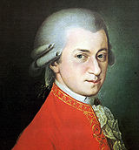 За разлика от своя баща Леополд, ВОЛФГАНГ АМАДЕУС МОЦАРТ не раболепничи и не уважава своя работодател Йеронимус Колоредо – принц и архиепископ на Залцбург. Нещо повече, той отказва да приеме унижението да бъде третиран като член на домашния персонал на аристократа. След скандал, през 1781г. подава оставка и става композитор на свободна практика във Виена.
През лятото на 1783 г., В.А. Моцарт се завръща в родния Залцбург за първи път след разрива с архиепископ Колоредо и своя баща.Това посещение е наситено с огромно напрежение, защого синът представя на баща си съпругата си Констанце, с която сключва брак без родителска благословия. В писмо до Леополд Моцарт, Волфганг изявява голяма загриженост, че архиепископът може да го арестува. Това за щастие не се случва.
Докато е в Залцбург, Моцарт посещава придворният композитор Михаел Хайдн (по-малкия брат на Йозеф Хайдн). В дома му, той заварва своя косвен учител и близък колега на баща му болен от дълго време и неспособен да изпълни поръчката от архиепископа за шест дуета за цигулка и виола. Нетърпеливият архиепископ заплашил Михаел Хайдн да спре заплатата му, защото останалите двама композитори, които имали същата поръчка били предали работите си, а придворният му композитор още не е готов.
Като благоволение към стария си приятел В.А. Моцарт композира дуетите, като някой написва изцяло, а на други пише само отделни части. ДУЕТ ЗА ЦИГУЛКА И ВИОЛА в сол мажор K 423, е изцяло написан от В.А- Моцарт. Той е заедно с още един получава повече похвали от тези, в които отделни части е композирал Михаел Хайдн. Така архиепископ Колоредо несъзнателно се е наслаждавал на музика създадена от негов бивш презрян служител.
В.А. Моцарт е бил добър цигулар и виолист, въпреки че в камерни ансамбли е предпочитал да свири на виола. Този дует илюстрира нагледно това предпочитание, тъй като виолата е третирана като равноправен инструмент, а не както повелявали традициите по това време за нея да се пишат предимно съпровождащи гласове. Първата част е изградена като концертен диалог между двата инструмента. Втората част е типична Моцартова лирична оперна ария. Финалното Рондо блести от виртуозност, остроумие и се доближава до по-ранния му шедьовър Концертна симфония за цигулка, виола и оркестър. И всичко това с огромно старание музиката да прилича на стила на уважаваният му по-възрастен колега Михаел Хайдн.
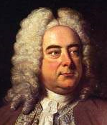 Прочутата ПАСАКАЛИЯ на ГЕОРГ ФРИДРИХ ХЕНДЕЛ е част от Танцова сюита в сол минор, създадена в периода 1705 1706 за старинния инструмент клавесин. По това време двадесетгодишният композитор е в Италия, където усърдно изучава творчеството на прочутите италиански барокови майстори, включително и на Арканжело Корели. Във всички танци, включително и в пасакалията /бавен старинен испански танц-шествие/ се усеща силно инталианско влияние. През 1897г. норвежкият композитор и диригент ЙОХАН ХАЛВОРСЕН (1864-1935) обработва пасакалията за цигулка и виола и тази концертна версия днес много популярна и изпълнявана по целия свят.
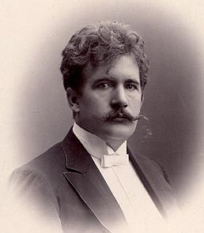

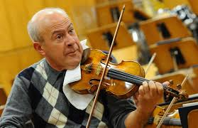 Изкуството на МИНЧО МИНЧЕВ е оценявано със суперлативи на четири континента. Свири като солист с много от водещите оркестри в света, сред които Лондонската кралска филхармония, Лондонският симфоничен оркестър, Оркестърът на BBC – Лондон, London Mozart Players, Академията St. Martin in the Fields, St. Goldsmith Orchestra, Радиооркестърът на Романска Швейцария, Оркестърът на Московското радио и телевизия, Букурещка филхармония Джордже Енеску, Амстердамският симфоничен оркестър, Дрезденската филхармония и др. Работи със световноизвестни диригенти като сър Чарлз Гроувс, сър Александър Гибсън, сър Невил Маринър, Леонард Слаткин, Джон Елиът Гардинър и др.Изключителната артистична кариера на Минчо Минчев е свързана и с концерти в най-престижните зали по света, включително Карнеги хол в Ню Йорк, Кенеди център във Вашингтон, залата на Болшой театър и зала Чайковски в Москва, Роял Фестивал Хол и Роял Алберт Хол в Лондон, зала Херкулес в Мюнхен и др. Има множество реализирани записи у нас и в чужбина, в това число за такива фирми като DECCA, Балкантон, Капричио, Интеграл, както и за Западногерманското радио (WDR), Радио Женева, Радио София, БНТ, Букурещкото и Белградско Радио и Телевизия. Журира престижни международни конкурси, между които Карл Флеш (Великобритания), Рудолф Липицер (Италия), Ифра Нийман (Германия), Бетовен (Чехия), Jugend Musiziert (Германия) и др. От 1993 е председател на Фондация Панчо Владигеров и председателстващ журито по цигулка на Международния конкурс за пианисти и цигулари П. Владигеров. От 2002 е артистичен директор на Международната лятна академия, провеждана ежегодно в рамките на Международния музикален фестивал Варненско лято. От 1990 е професор по цигулка в Университета по изкуствата Фолкванг в Есен, Германия. Паралелно с интензивната си работа в университета и активната солистична дейност води майсторски класове по цигулка в различни точки на света – Мексико, Куба, Турция, Гърция, Македония, Словакия, Япония, Южна Корея, Австралия, България. От 18 години провежда майсторски клас по цигулка в Аркутино със съдействието на фондация Св. св. Кирил и Методий. Води ежегодно майсторски класове по цигулка и в рамките на ММФ Варненско лято и МФ Мартенски музикални дни в Русе.Минчо Минчев е роден в габровския квартал „Бичкиня“ през 1950г. в семейството на уважавания д-р Николай Минчев. Започва да свири на цигулка на 4-годишна възраст. През 1959 изнася първия си самостоятелен концерт, след което печели редица лауреатски звания и награди от престижни национални и международни конкурси, най-големите сред които са Х. Виенявски (Полша, 1967), Паганини (Италия, 1970), Карл Флеш (Великобритания, 1972 и 1974). Учи при проф. Емил Камиларов, а в периода 1974/76 специализира при проф. Йфра Нийман в Лондон. От 1977 свири на цигулка Страдивари 1716 Барон Витгенщайн, закупена специално за него от българската държава.
Носител е на наградата на БНР Музикант на годината за 1993 и на Наградата за изключителен принос към българската култура за 2010.
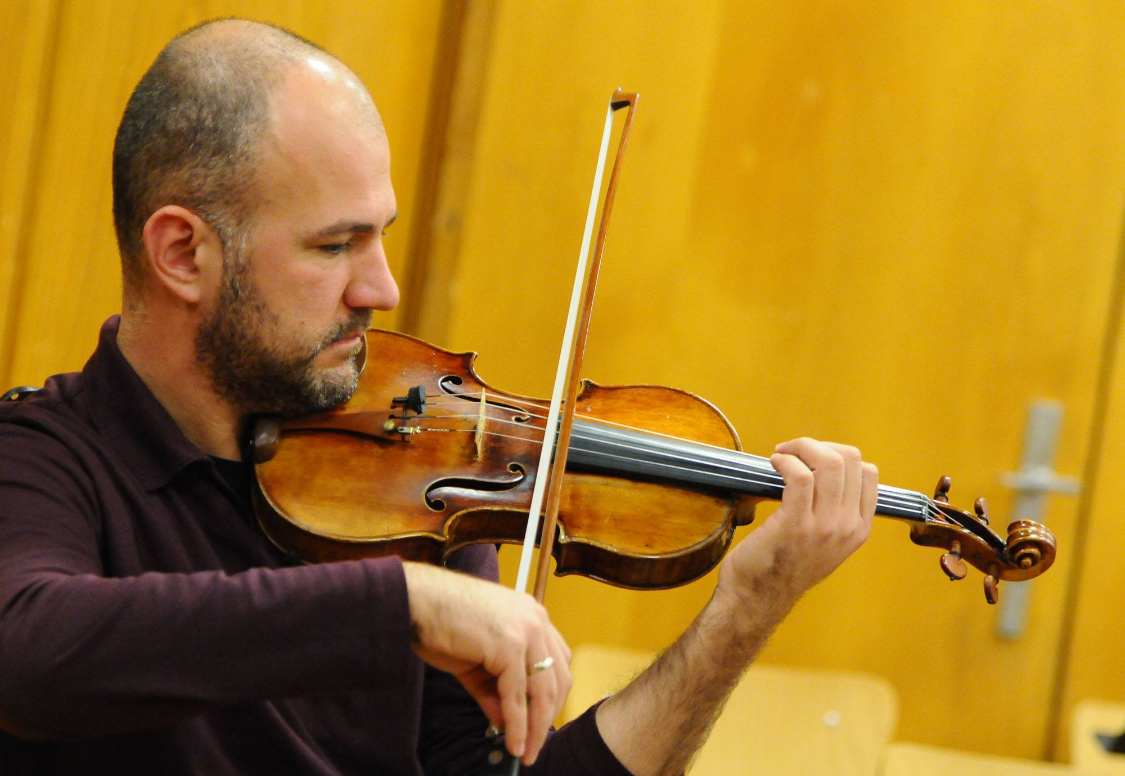
НИКОЛАЙ МИНЧЕВ получава първия си урок по цигулка в София. През 1992 година започва да следва в Университета Фолкванг в Есен – Германия при проф. Нана Яшвили и проф. Минчо Минчев. Освен това участва в майсторски класове на проф. Нийман, проф. Файн, проф. Райнер и др.През 1996 получава отличието Музикант на годината на БНР за най-добър дебют. През 1999 печели Втора награда от Международния конкурс Ифра Нийман, а през 2001 като победител в конкурс на Фонда за музикални инструменти получава цигулка Николаус Галиано.Николай Минчев редовно гастролира с бележити оркестри и участва в редица фестивали в Германия и Европа. Сред местата, където го водят сценичните му изяви са Мюнхен, Берлин, София, Болшой театър в Москва, както и Осло, където изнася концерт под патронажа на бившия президент Роман Херцог. През 2016 успешно включва в репертоара си Концерт в сол минор от Миечислав Вайнберг и представя Концерт за цигулка от Роберт Шуман по случай Деня на Обединението на Германия в Голямата зала на историческото Щатхале– Вупертал От 2001 до 2003 е първи концертмайстор на Филхармоничния оркестър в Есен, а от 2013 е концертмайстор на Симфоничния оркестър на Вупертал. Минчев е редовен гост концертмайстор на Западногерманското радио в Кьолн, Симфоничния оркестър в Бохум, Бетовеновия оркестър в Бон, Филхармоничния оркестър в Дортмунд, Кралската фламандска филхармония и Концертхаус оркестър Берлин. От 2005 Николай Минчев е доцент по цигулка в Университета по изкуствата Фолкванг в Есен – Германия.
Скъпи приятели,
От 7 до 15 септември в Художествената галерия ще се проведе 41-то издание на Международния фестивал ДНИ НА КАМЕРНАТА МУЗИКА ГАБРОВО 2017г. Ще ни гостуват изявени наши инструменталисти и техни колеги от Германия, Швейцария, Румъния, Литва, и други. Началото на концертите е от 19 часа
ЗАПОВЯДАЙТЕ! ОЧАКВАМЕ ВИ!
Вие можете да получавате информация за нашите концерти в сайта на
Габровския камерен оркестър на адрес www.gko.gabrovo.bg както и във Facebook
Бележките подготви Иван Стоянов

